Parrocchia della

CATTEDRALE di PESCIA

28 luglio 2024

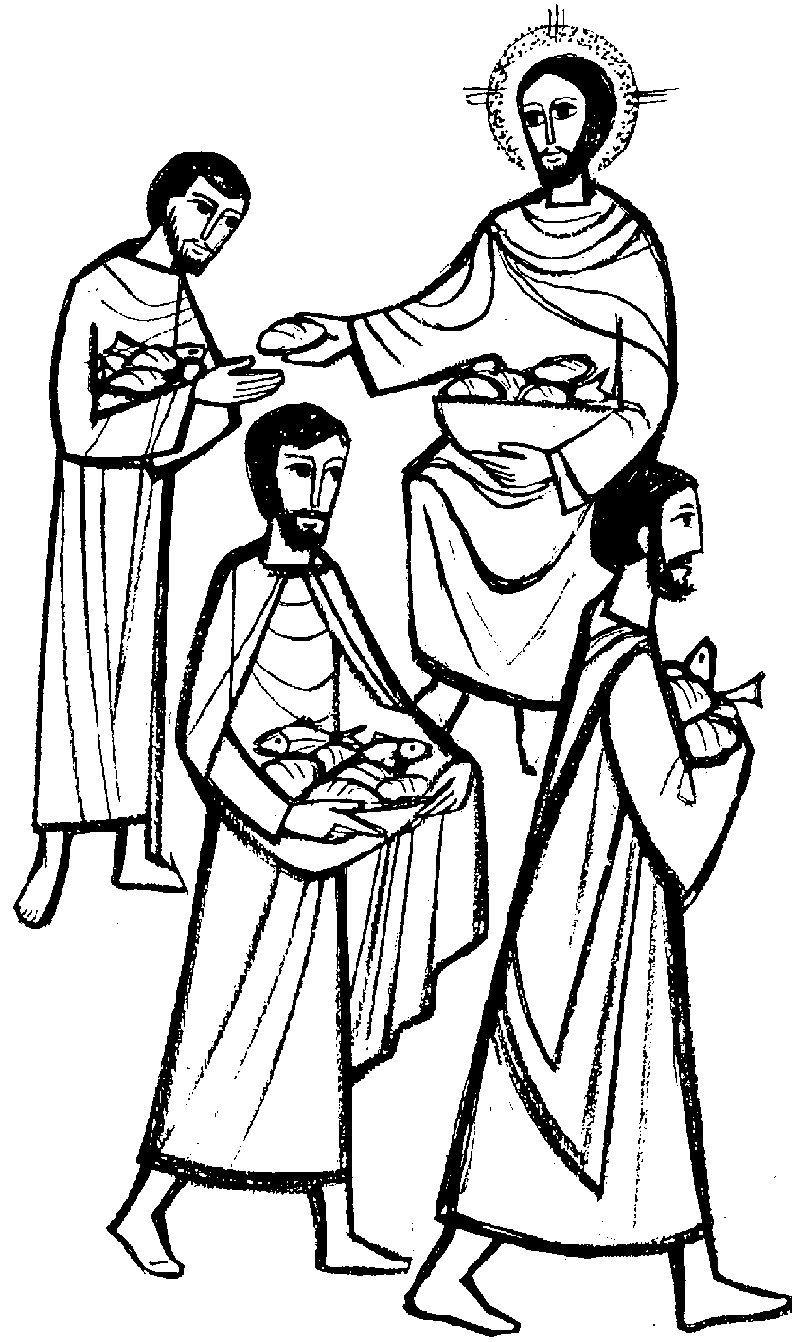
XVII DOMENICA
DEL TEMPO ORDINARIO

RITI DI INTRODUZIONE
IL CIELO NARRA
1 Il cielo narra la tua gloria, le stelle parlano di te, la notte e il giorno senza fine ritmano il loro canto a te.
Rit. Rendiamo grazie a te, o Padre, perché riveli la tua gloria a chi ti cerca in umiltà.
2 Tu hai parlato a noi, Signore, la tua parola è verità: come una lampada rischiara i passi dell'umanità.

Nel nome del Padre, e del Figlio e dello Spirito Santo. Amen.
La pace, la carità e la fede da parte di Dio Padre e del Signore nostro Gesù Cristo siano con tutti voi. E con il tuo Spirito.

ATTO PENITENZIALE
Gesù ha preannunciato il mistero dell’Eucarestia nel segno della moltiplicazione dei pani, e ora cerca di spiegarlo con un discorso, Il pane materiale che sfama i corpi così pure la manna nel deserto sono un segno del nutrimento di Dio per la fame del cuore umano. Domandiamo al Signore e ai nostri fratelli il perdono per le Eucarestie sprecate.
Breve pausa di riflessione personale
Signore, per la fame del nostro cuore ti sei fatto pane di vita, Kyrie, eleison.
Kyrie, eleison.
Cristo, tu ci fai partecipi del tuo corpo e del tuo sangue per associarci a te nella vita eterna, Christe, eleison.
Christe, eleison.
Signore, tu fai passare dalla morte alla vita chi ascolta la tua parola, Kyrie, eleison.
Kyrie, eleison.
Dio Onnipotente abbia misericordia di noi, perdoni i nostri peccati e ci conduca alla vita eterna. Amen.

Gloria a Dio nell'alto dei cieli e pace in terra agli uomini, amati dal Signore. Noi ti lodiamo, ti benediciamo, ti adoriamo, ti glorifichiamo, ti rendiamo grazie per la tua gloria immensa, Signore Dio, Re del cielo, Dio Padre onnipotente. Signore, Figlio unigenito, Gesù Cristo, Signore Dio, Agnello di Dio, Figlio del Padre, tu che togli i peccati del mondo, abbi pietà di noi;tu che togli i peccati del mondo, accogli la nostra supplica;tu che siedi alla destra del Padre, abbi pietà di noi. Perché tu solo il Santo, tu solo il Signore, tu solo l'Altissimo, Gesù Cristo, con lo Spirito Santo: nella gloria di Dio Padre. Amen.

COLLETTA
O Padre, che nella Pasqua domenicale ci chiami a condividere il pane vivo disceso dal cielo, aiutaci a spezzare nella carità di Cristo anche il pane terreno, perché sia saziata ogni fame del corpo e dello spirito. Per il nostro Signore Gesù Cristo, tuo Figlio, che è Dio, e vive e regna con te, nell’unità dello Spirito Santo, per tutti i secoli dei secoli. Amen.

LITURGIA DELLA PAROLA
Prima Lettura
Dal secondo libro dei Re
In quei giorni, da Baal-Salisà venne un uomo, che portò pane di primizie all’uomo di Dio: venti pani d’orzo e grano novello che aveva nella bisaccia. Eliseo disse: «Dallo da mangiare alla gente». Ma il suo servitore disse: «Come posso mettere questo davanti a cento persone?». Egli replicò: «Dallo da mangiare alla gente. Poiché così dice il Signore: “Ne mangeranno e ne faranno avanzare”». Lo pose davanti a quelli, che mangiarono e ne fecero avanzare, secondo la parola del Signore.
Parola di Dio. Rendiamo grazie a Dio.

Salmo Responsoriale
R. Apri la tua mano, Signore,
e sazia ogni vivente.
Ti lodino, Signore, tutte le tue opere e ti benedicano i tuoi fedeli. Dicano la gloria del tuo regno e parlino della tua potenza. R/.
Gli occhi di tutti a te sono rivolti in attesa e tu dai loro il cibo a tempo opportuno. Tu apri la tua mano e sazi il desiderio di ogni vivente. R/.
Giusto è il Signore in tutte le sue vie e buono in tutte le sue opere. Il Signore è vicino a chiunque lo invoca, a quanti lo invocano con sincerità. R/.

Seconda Lettura
Dalla lettera di san Paolo apostolo agli Efesini
Fratelli, io, prigioniero a motivo del Signore, vi esorto: comportatevi in maniera degna della chiamata che avete ricevuto, con ogni umiltà, dolcezza e magnanimità, sopportandovi a vicenda nell’amore, avendo a cuore di conservare l’unità dello spirito per mezzo del vincolo della pace.
Un solo corpo e un solo spirito, come una sola è la speranza alla quale siete stati chiamati, quella della vostra vocazione; un solo Signore, una sola fede, un solo battesimo. Un solo Dio e Padre di tutti, che è al di sopra di tutti, opera per mezzo di tutti ed è presente in tutti.
Parola di Dio. Rendiamo grazie a Dio.

Canto al Vangelo
Un grande profeta è sorto tra noi, e Dio ha visitato il suo popolo.

Vangelo
Dal vangelo secondo Giovanni
In quel tempo, Gesù passò all’altra riva del mare di Galilea, cioè di Tiberìade, e lo seguiva una grande folla, perché vedeva i segni che compiva sugli infermi. Gesù salì sul monte e là si pose a sedere con i suoi discepoli. Era vicina la Pasqua, la festa dei Giudei. Allora Gesù, alzàti gli occhi, vide che una grande folla veniva da lui e disse a Filippo: «Dove potremo comprare il pane perché costoro abbiano da mangiare?». Diceva così per metterlo alla prova; egli infatti sapeva quello che stava per compiere. Gli rispose Filippo: «Duecento denari di pane non sono sufficienti neppure perché ognuno possa riceverne un pezzo». Gli disse allora uno dei suoi discepoli, Andrea, fratello di Simon Pietro: «C’è qui un ragazzo che ha cinque pani d’orzo e due pesci; ma che cos’è questo per tanta gente?». Rispose Gesù: «Fateli sedere». C’era molta erba in quel luogo. Si misero dunque a sedere ed erano circa cinquemila uomini. Allora Gesù prese i pani e, dopo aver reso grazie, li diede a quelli che erano seduti, e lo stesso fece dei pesci, quanto ne volevano. E quando furono saziati, disse ai suoi discepoli: «Raccogliete i pezzi avanzati, perché nulla vada perduto». Li raccolsero e riempirono dodici canestri con i pezzi dei cinque pani d’orzo, avanzati a coloro che avevano mangiato. Allora la gente, visto il segno che egli aveva compiuto, diceva: «Questi è davvero il profeta, colui che viene nel mondo!». Ma Gesù, sapendo che venivano a prenderlo per farlo re, si ritirò di nuovo sul monte, lui da solo.
Parola del Signore. Lode a te, o Cristo.

Credo in un solo Dio, Padre onnipotente, creatore del cielo e della terra, di tutte le cose visibili e invisibili. Credo in un solo Signore, Gesù Cristo, unigenito Figlio di Dio, nato dal Padre prima di tutti i secoli: Dio da Dio, Luce da Luce, Dio vero da Dio vero, generato, non creato, della stessa sostanza del Padre; per mezzo di lui tutte le cose sono state create Per noi uomini e per la nostra salvezza discese dal cielo, e per opera dello Spirito santo si è incarnato nel seno della vergine Maria e si è fatto uomo. Fu crocifisso per noi sotto Ponzio Pilato, morì e fu sepolto. Il terzo giorno è risuscitato, secondo le Scritture è salito al cielo, siede alla destra del Padre. E di nuovo verrà, nella gloria per giudicare i vivi e i morti, e il suo regno non avrà fine. Credo nello Spirito santo, che è Signore e dà la vita, e procede dal Padre e dal Figlio. Con il Padre e il Figlio è adorato e glorificato, e ha parlato per mezzo dei profeti. Credo la chiesa, una santa cattolica e apostolica. Professo un solo battesimo per il perdono dei peccati. Aspetto la risurrezione dei morti e la vita del mondo che verrà. Amen.

PREGHIERA DEI FEDELI
Il Signore visita il suo popolo e lo ricolma di beni. Invochiamo il Padre perché non ci faccia mai mancare il suo insostituibile sostegno.
Preghiamo insieme dicendo:
Ricolma di beni il tuo popolo, Signore.
Per la Chiesa: perché sappia rispondere alla fame di verità degli uomini con il rinnovato annuncio della parola di Dio, preghiamo.
Per la nostra comunità parrocchiale: perché attinga dal pane eucaristico la forza di testimoniare il vangelo dell’amore, preghiamo.
Per tutti noi: perché disponiamo il nostro cuore a condividere i beni e le capacità che il Signore ci ha donato, preghiamo.
O Signore, ascolta la nostra supplica; pur sotto il peso delle fatiche quotidiane, donaci uno sguardo fiducioso nel futuro e mani operose per costruire con te il tuo regno. Per Cristo nostro Signore. Amen.

LITURGIA EUCARISTICA
NELLA TUA MESSA
1 Guarda questa offerta, guarda a noi, Signore; tutto noi ti offriamo per unirci a te.
Rit. Nella tua messa la nostra messa, nella tua vita la nostra vita (bis)
2 Che possiamo offrirti, nostro Creatore; ecco il nostro niente, prendilo, Signor.

Pregate, fratelli e sorelle, perché questa nostra famiglia, radunata dallo Spirito Santo, nel nome di Cristo, possa offrire il sacrificio gradito a Dio Padre onnipotente. Il Signore riceva dalle tue mani questo sacrificio a lode e gloria del suo nome, per il bene nostro e di tutta la sua santa Chiesa.

SULLE OFFERTE (in piedi)
Accetta, o Signore, queste offerte che la tua generosità ha messo nelle nostre mani, perché il tuo Spirito, operante nei santi misteri, santifichi la nostra vita presente e ci guidi alla felicità senza fine. Per Cristo nostro Signore. Amen.

PREGHIERA EUCARISTICA
Il Signore sia con voi.
E con il tuo spirito.
In alto i nostri cuori.
Sono rivolti al Signore.
Rendiamo grazie al Signore nostro Dio.
È cosa buona e giusta.
⁶ È veramente cosa buona e giusta, nostro dovere e fonte di salvezza, rendere grazie sempre e in ogni luogo a te, Signore, Padre santo, Dio onnipotente ed eterno. Da te riceviamo esistenza, energia e vita: ogni giorno del nostro pellegrinaggio sulla terra è un dono sempre nuovo del tuo amore per noi e un pegno della vita immortale, poiché possediamo fin da ora le primizie dello Spirito, nel quale hai risuscitato Gesù Cristo dai morti, e viviamo nell’attesa che si compia la beata speranza nella Pasqua eterna del tuo regno. Per questo mistero di salvezza, con tutti gli angeli del cielo, innalziamo a te la nostra lode, acclamando con festosa esultanza:

RITI DI COMUNIONE
Padre nostro, che sei nei cieli, sia santificato il tuo nome, venga il tuo regno, sia fatta la tua volontà, come in cielo così in terra. Dacci oggi il nostro pane quotidiano, e rimetti a noi i nostri debiti come anche noi li rimettiamo ai nostri debitori, e non abbandonarci alla tentazione, ma liberaci dal male.

Ecco l'Agnello di Dio, ecco colui che toglie i peccati del mondo. Beati gli invitati alla cena dell’Agnello.
O Signore, non son degno di partecipare alla tua mensa: ma di’ soltanto una parola e io sarò salvato.

PANE DI VITA NUOVA
1. Pane di vita nuova, vero cibo dato agli uomini, nutrimento che sostiene il mondo, dono splendido di grazia.
Rit. Pane della vita, sangue di salvezza, vero corpo, vera bevanda, cibo di grazia per il mondo.
2. Tu sei sublime frutto di quell’albero di vita che Adamo non poté toccare: ora è in Cristo a noi donato.
3. Sei l’Agnello immolato nel cui sangue è la salvezza, memoriale della vera Pasqua, della nuova Alleanza.
4. Manna che nel deserto nutri il popolo in cammino, sei sostegno e forza nella prova per la Chiesa in mezzo al mondo.

DOPO LA COMUNIONE
O Dio, nostro Padre, che ci hai dato la grazia di partecipare a questo divino sacramento, memoriale perpetuo della passione del tuo Figlio, fa’ che il dono del suo ineffabile amore giovi alla nostra salvezza. Per Cristo nostro Signore. Amen.

CAMMINERÒ
Rit. Camminerò, camminerò sulla tua strada, Signor. Dammi la mano, voglio restar per sempre insieme a te.

